光之幻象隨堂實驗課程 黃信健

2012/7/2 - 2012/7/4

|  |  |  |  |  |  |  |
| --- | --- | --- | --- | --- | --- | --- |
| 項目 | 1 | 2 | 3 | 4 | 5 | 6 |
| 內容 | 消失的犯人 | 盲點 | 賓漢盤 | 電影盤 | 視覺與聽覺 | 全像刮刮樂 |

一、消失的犯人

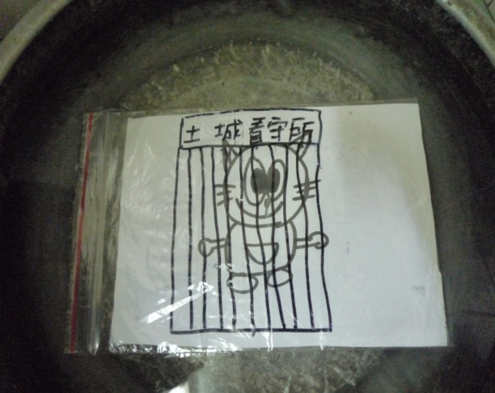 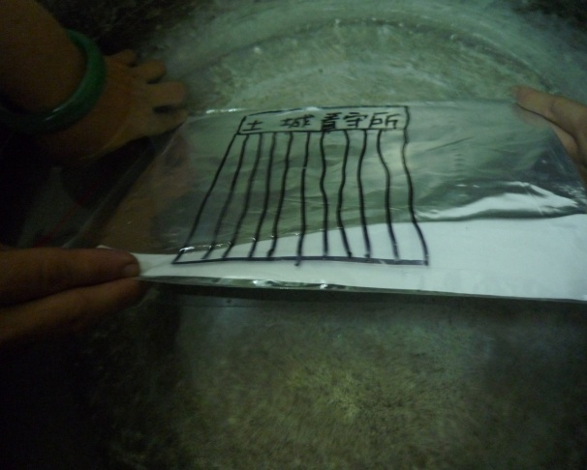

A 材料：透明夾鏈袋、麥克筆、白紙、裝水的水盆。

B 步驟：

1. 在白紙上畫一個犯人。

2. 在透明夾鏈袋外畫上監獄。

3. 以傾斜的角度放入水中。

4. 以不同的角度觀察監獄中的犯人。

C 問題與討論：

1.請觀察到幾度角時犯人會消失?

2. 這是甚麼原理?

二、盲點

C:\Users\sylveen\Pictures\bs.gif

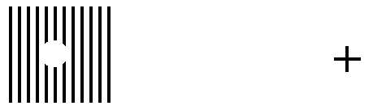

C:\Users\sylveen\Pictures\linebs.gif

三、賓漢盤

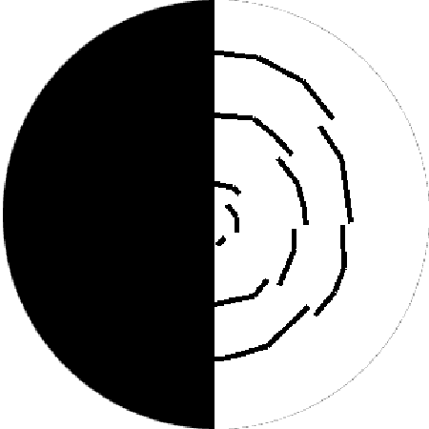

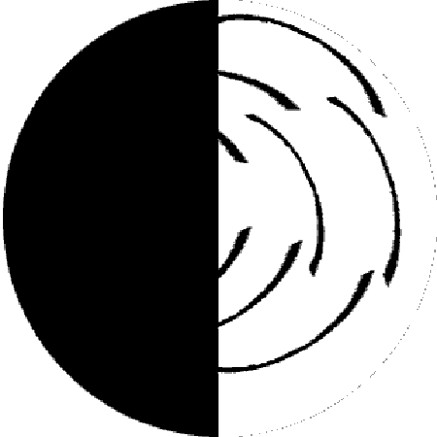

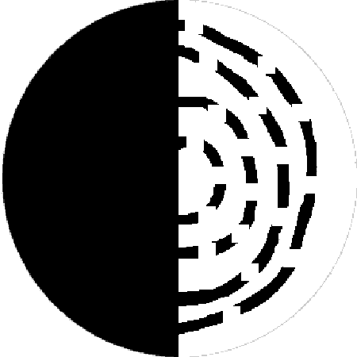

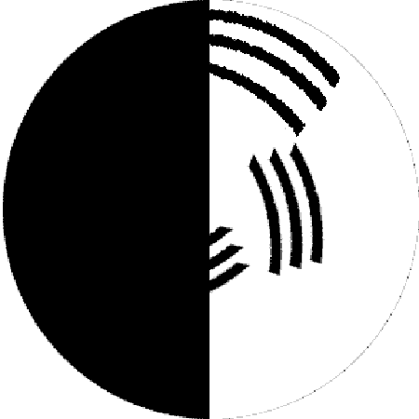

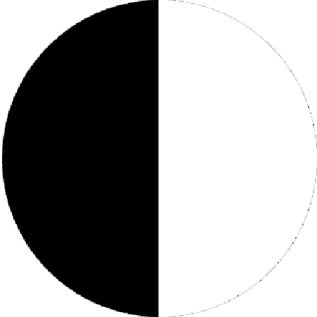

四、電影盤

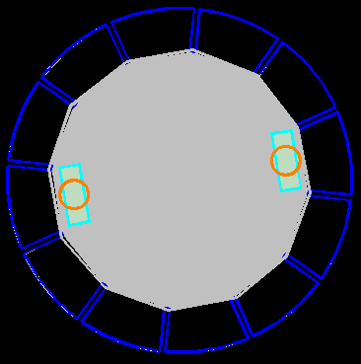

I. 材料：電影盤模型、卡紙、剪刀、釘子、膠帶、黑色麥克筆、硬幣、水瓶

II. 步驟：

1. 印出圖一或圖二所示模型貼在卡紙上；
2. 用剪刀剪下圓盤及盤緣凹槽；
3. 用黑色麥克筆把凹槽間的部分塗黑；
4. 用釘子穿過圓盤中心，並貼上兩個硬幣，讓圓盤能順利旋轉；
5. 兩人一組相對旋轉圓盤，圖形朝向夥伴；
6. 透過凹槽觀察夥伴圓盤上的圖形；
7. 在裝了水的水瓶底部扎一個洞，掛起水瓶，讓水一滴滴落入水桶，再透過凹槽觀察水滴落下的情形。

III. 問題與討論：

1. 請問透過凹槽觀察的圖形和水滴有何不同？

2. 請設計出更炫、更有創意的動畫。

五、視覺與聽覺

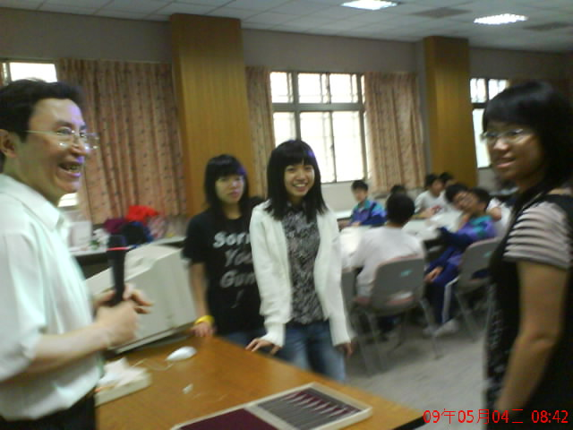 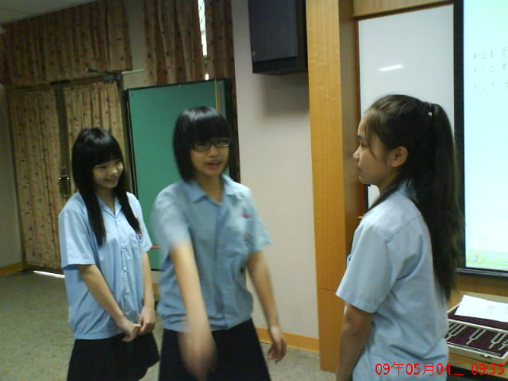

I. 材料：三個人

II. 作法：

　 1. 三人一組，以ABC 代表， 位置如下。

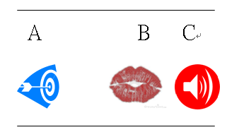

2. C 站在B 背後唸出“base”，B同時用唇語唸出“face”，

但不發出聲音， 此時A將看到B唸出“face” ，但聽到C 唸出“base”

3. B做出Ba Ba Ba的嘴型，C發出Ga Ga Ga的聲音，A會聽到Da Da Da的聲音(嘴型是Ba, 原音是Da, 聽到會變Ga)，

III. 問題：

1請問A聽到甚麼？

2.動動腦，想想還有甚麼中英文字能有相同的效果？

六、全像刮刮樂

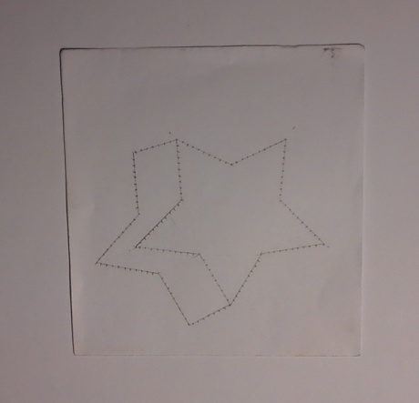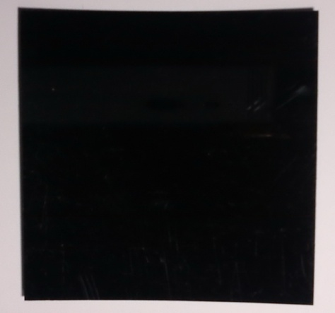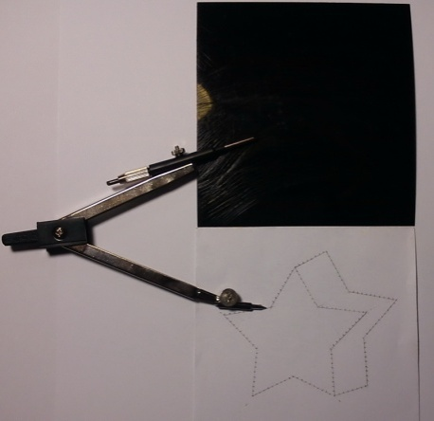

I. 材料：10cm × 10cm白紙、10cm × 10cm黑色壓克力片、圓規、剪刀、膠帶、手電筒

II. 步驟：

1. 在白紙上畫出立體圖形，如金字塔、立方體等；
2. 沿圖形線條，每隔2mm畫一點；
3. 用膠帶把白紙和黑色壓克力片貼在一起；
4. 把白紙圖形上每一點當作圓心，用圓規在黑色壓克力片上畫出圓弧；
5. 用手電筒斜照黑色壓克力片，觀察顯現之圖形；
6. 在陽光下觀察黑色壓克力片上顯現之圖形。

III. 問題與討論：

1. 請問妳/你觀察到的圖形和原來的圖形有何不同？

2. 請利用另一張紙及黑色壓克力片的背面，設計出更具有立體感的圖形(全像片)。